计算机系统基础练习卷（一）
一、单项选择题
1. 在计算机中采用二进制，是因为______。D
A. 可降低硬件成本 B. 两个状态的系统具有稳定性
C. 二进制的运算法则简单 D. 上述三个原因

2.目前微型计算机采用的电子元件是______。D
A. 电子管 B. 晶体管 C. 集成电路 D. 大规模集成电路

3. 计算机能够直接识别和处理的语言是______。C
A. 汇编语言 B. 自然语言 C. 机器语言 D. 高级语言

4. 一个完整的计算机系统包括______两大部分。C
A. 控制器和运算器 B. CPU和I/O设备 C. 硬件和软件 D. 操作系统和计算机设备、

5. 为解决各类应用问题而编写的程序，例如人事管理系统，称为______。C
A. 系统软件 B. 支撑软件 C. 应用软件 D. 服务性程序 答

6. 微程序控制系统中，机器指令与微指令的关系是______。B
A. 一条微指令由若干条机器指令组成
B. 每一条机器指令由一段微指令编成的微程序来解释执行
C. 一段机器指令组成的程序由一条微指令来执行
D. 每一条机器指令由一条微指令来执行

7. 浮点数加减中的对阶是______。A
A. 将较小的一个阶码调整到与较大的一个阶码相同
B. 将被加数的阶码调整到与加数的阶码相同
C. 将较大的一个阶码调整到与较小的一个阶码相同
D. 加数的阶码调整到与被加数的阶码相同

8. 计算机中有关ALU的描述，正确的是______。D
A. 只做算术运算，不做逻辑运算 B. 只做加法
C. 能存放运算结果 D. 能做算术运算和逻辑运算

9. 中央处理器是指______。D
A． 运算器 B. 控制器 C. 运算器和控制器存储器 D. 运算器和控制器

10. 计算机能直接执行的指令包括两个部分，它们是______。B
A. 源操作数和目标操作数 B. 操作码和操作数
C. ASCII码和汉字代码 D. 数字和文字

11. 已知8位机器码是10110100，若其为补码时，表示的十进制真值是_______A
A. -76 B. -74 C. 74 D. 76

12. 假设某一功能的处理时间为整个系统运行时间的40%，若使该功能的处理速度提高至原来的5倍，则根据阿姆达尔定律，整个系统的处理速度可提高至原来的______倍。C
A. 1.333 B. 1.923 C. 1.47 D. 1.829

13. 峰值MIPS（每秒百万次指令数）用来描述计算机的定点运算速度，通过对计算机指令集中基本指令的执行速度计算得到。假设某计算机中基本指令的执行需要5个机器周期，每个机器周期为3微秒，则该计算机的定点运算速度为______ MIPS。 D
A．8 B．15 C．0.125 D．0.067

14. 假定某数采用IEEE754单精度浮点数格式表示为4510 0000H，则该数的值是______。B
- （+1.125）₁₀ × 2¹⁰ B. （+1.125）₁₀ × 2¹¹
- （+0.125）₁₀ × 2¹¹ D. （+0.125）₁₀ × 2¹⁰

15. 下列采集的波形声音质量最好的是______。C
A. 单声道、8位量化、22.05kHz采样频率 B. 双声道、8位量化、44.1kHz采样频率
C. 双声道、16位量化、44.1kHz采样频率 D. 单声道、16位量化、22.05kHz采样频率

16．小张用软件观察“IE浏览器”这几个字的内码时，显示结果如下图所示，从中可以看出汉字“浏”的内码是（十六进制）______。C
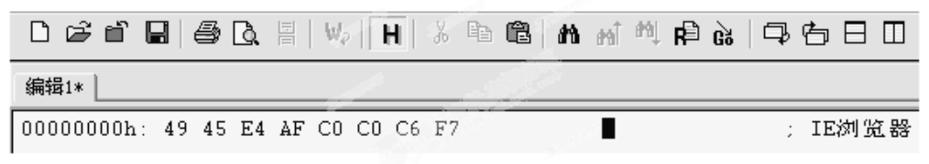
A. 49 B. 45 C.E4 AF D. C6 F7

二、填空题

1. 对8个信号进行二进制编码，其输出的编码位数是 （1） 位。3
2. 十进制数-128用补码表示为 （2） 。10000000
3. 一个指令周期包括取指令、指令译码、（3） 三个阶段。执行指令
4. 把在时间上离散的数字信号转换为时间连续的模拟信号的过程称为 （4） 。数模转换
5. 一个二进制整数右端加上4个零，形成的新数是原数的 （5） 倍。 16
4. (37A.7C)H = (6) 。 (11 0111 1010.0111 11 )
5. CPU芯片的字长是8位，能同时处理的二进制位数为 (7) 。 8

三、简答题
1. 假设在一个 32 位 little endian 的机器上运行下面的程序，结果是多少？为什么？
#include <stdio.h>
int main(){
long long a = 1, b = 2, c = 3;
printf("%d %d %d\n", a, b, c);
return 0;
}

如题目所说，32位系统，longlong占8字节，int占4字节。结果肯定不是1 2 3.

做这道题，首先明白以下几点。

1 printf()是一个库函数，C，C++中函数的参数是从右往左入栈的；
2 栈的生长方向是从高往低的
3 小端模式是低位存储在低字节
4 %d格式输出的是4个字节大小，而long long为8个字节
根据这几点，我们画出内存模型图,

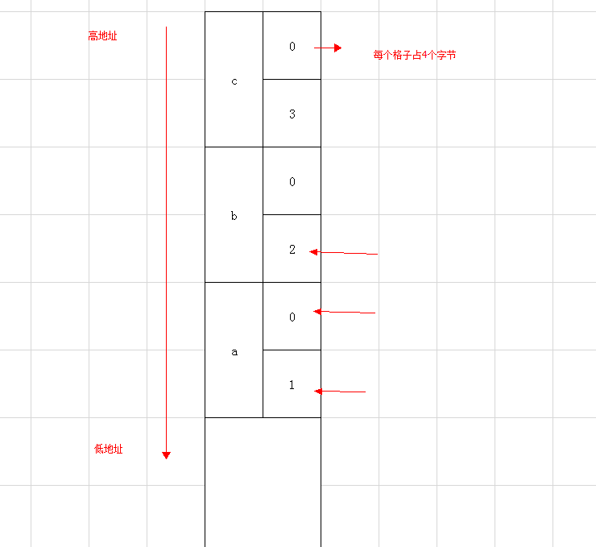
答案是1 0 2

四、计算题
1. 某计算机主频1.2GHz，其指令分为4类，它们在基准程序中所占比例及CPI如下表所示, 该机的MIP数是?
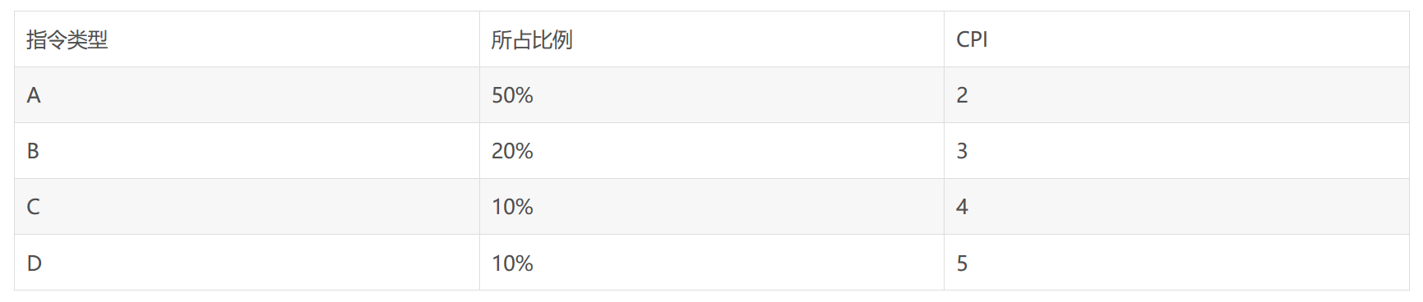
某计算机主频为1.2GHz，说明计算机每秒钟含有1.2x10^9个时钟周期，时钟周期是计算机中最基本的、最小的时间单位。在一个时钟周期内，CPU仅完成一个最基本的动作。

CPI(Cycles per instruction):指的是一条指令所需要的时钟周期数。程序的综合CPI=∑第i类指令的CPI*第i类指令的条数。所以，程序总的CPI=2*50%+3*20%+4*10%+5*10%=3。所以，一条指令所需要3个时钟周期。1.2*10^9个时钟周期（1s）内，可以执行（1.2*10^9）/3=0.4*10^9。

MIPS数是指计算机每秒钟能执行多少个100万条指令。由于该计算机1s内能执行0.4*10^9条指令，所以，能执行(0.4*10^9)/(10^6)=0.4*10^3。

